* Mostra todos os usuarios aprovados e não aprovados

SELECT u.id AS id_usuario, u.username AS nome_usuario, h.nome AS habilidade, CASE WHEN u.aprovado THEN 'Aprovado' ELSE 'Não Aprovado' END AS status

FROM usuarios AS u

INNER JOIN usuarios_habilidades AS uh ON u.id = uh.usuario_id

INNER JOIN habilidades AS h ON uh.habilidade_id = h.id;



* Mostra os usuários aprovados

SELECT

u.id AS id_usuario,

u.username AS nome_usuario,

e.nome AS nome_empresa,

'R$ ' || TO_CHAR(ve.salario, 'FM999,999,999.00') AS salario_formatado,

ve.titulo AS cargo,

TO_CHAR(uc.data_contratacao, 'DD/MM/YYYY') AS data_contratacao

FROM usuarios_contratados uc

INNER JOIN usuarios u ON uc.usuario_id = u.id

INNER JOIN vagas_emprego ve ON uc.vaga_id = ve.id

INNER JOIN empresas e ON ve.empresa_id = e.id

WHERE u.aprovado = TRUE;



* Mostra os usuários diferente de true

SELECT u.username, e.nome AS nome_empresa, una.motivo_rejeicao, TO_CHAR(una.data_rejeicao, 'DD/MM/YYYY') AS data_rejeicao

FROM usuarios AS u

JOIN usuarios_nao_aprovados AS una ON u.id = una.usuario_id

JOIN vagas_emprego AS ve ON una.vaga_id = ve.id

JOIN empresas AS e ON ve.empresa_id = e.id

WHERE u.aprovado = FALSE;



* Relação entre empresa e vaga_emprego

SELECT e.nome AS nome_empresa, ve.titulo AS vaga_emprego, 'R$ ' || TO_CHAR(ve.salario, 'FM999G999D99') AS salario_oferecido

FROM empresas AS e

LEFT JOIN vagas_emprego AS ve ON e.id = ve.empresa_id;

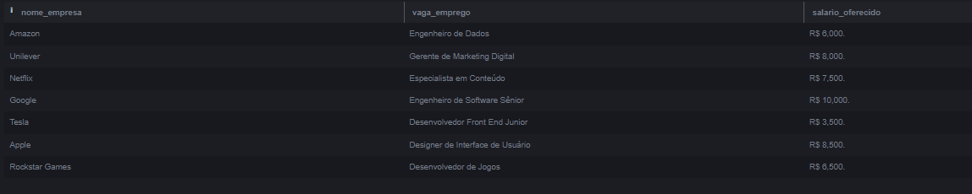

* Retorna usuário que se candidatou a uma empresa especifica

SELECT DISTINCT u.username AS nome_usuario,

CASE WHEN u.aprovado THEN 'Aprovado' ELSE 'Não Aprovado' END AS status_aprovacao

FROM usuarios AS u

JOIN usuarios_candidaturas AS uc ON u.id = uc.usuario_id

JOIN vagas_emprego AS ve ON uc.vaga_id = ve.id

JOIN empresas AS e ON ve.empresa_id = e.id

WHERE e.nome = 'Apple';



* Retorna usuário contratado por empresa

SELECT e.setor AS setor_empresa, e.nome AS nome_empresa, u.username AS nome_usuario

FROM usuarios_contratados AS uc

JOIN usuarios AS u ON uc.usuario_id = u.id

JOIN vagas_emprego AS ve ON uc.vaga_id = ve.id

JOIN empresas AS e ON ve.empresa_id = e.id;

